하드웨어 설계서
Hardware Design Description

군집주행 (Platooning) · WiFi V2V 자율주행 프로젝트
HL 만도 & HL 클레무브 · IVS 5기

문서 번호 | HWD-PLT-001
버전 | v1.0
작성일 | 2026-06-12
작성자 | 1조
승인자 | 미정
상태 | 승인 (Approved) · Baseline 2026-06-12

※ 본 문서는 ASPICE HWE.2 프로세스 산출물이며, HRS-PLT-001 v1.0 하드웨어 요구사항을 설계로 구체화한다.

변경 이력 (Change History)
버전 | 날짜 | 작성자 | 변경 내용 | 상태
v1.0 | 2026-06-12 | 1조 | 최초 작성 — HRS-PLT-001 v1.0 기반 전원·핀 할당·인터페이스·장착 설계 | Draft
Baseline | 2026-06-12 | 허지욱 | 검토 완료 후 승인 — baseline 설정. 잔여 미결(ESTOP 트리거·FR-07·FR-13 등)은 변경요청(CR)으로 관리 | Approved

1. 개요 (Overview)

1.1 목적
본 문서는 HRS-PLT-001 v1.0의 하드웨어 요구사항(HWR-01~13, HPR-01~02)을 구현하는 하드웨어 설계를 정의한다. 전원 계통, Raspberry Pi 5 핀 할당, 인터페이스, 장착·배치를 명세하여 부품 선정과 실장의 기준을 제공한다. 핀 할당은 설계값이며 실장 시 확정한다.

1.2 범위
본 HWD는 아래 설계 항목을 대상으로 한다.
• 전원 설계 — 배터리, 5V 변환, 모터 전원, 공통 GND
• 핀 할당·인터페이스 — CSI, GPIO/PWM, PCIe(AI HAT), 내장 WiFi
• 장착·배치 — 카메라·초음파 전방 장착, 섀시 탑재

1.3 용어 및 약어
용어/약어 | 설명
HWD | Hardware Design Description. 하드웨어 설계서 (본 문서)
HRS / HWR / HPR | HW 요구사항 명세서 / HW (구성) 요구사항 / HW 성능 요구사항
CSI | Camera Serial Interface. 라즈베리파이 카메라 전용 인터페이스
PWM | Pulse Width Modulation. 서보·모터 속도 제어 신호
PCIe | PCI Express. Hailo AI HAT 연결 인터페이스 (Pi 5)
VIN | 모터드라이버 전원 입력 단자 (배터리 직결)
분압 | 저항 분배로 5V 신호를 3.3V로 낮추는 회로 (초음파 ECHO 보호)
공통 GND | 전 구성요소가 공유하는 기준 접지 — 미연결 시 신호 오동작
선행 차량 / 후행 차량 | 군집의 선행 차량(부모, Leader) / 후행 차량(자식, Follower)
TBD | To Be Determined. 추후 결정 예정

2. 하드웨어 아키텍처 개요
두 차량의 하드웨어 구성은 동일하며, 선행 차량에만 Hailo AI HAT을 추가 장착한다(HWR-02). 전체 결선은 아래 HW 설계 결선도를 기준으로 한다. 액추에이터는 Raspberry Pi 5의 GPIO/PWM으로 직접 구동하며 별도 MCU·CAN 계층과 휠 엔코더는 포함하지 않는다(CONS-01/04).
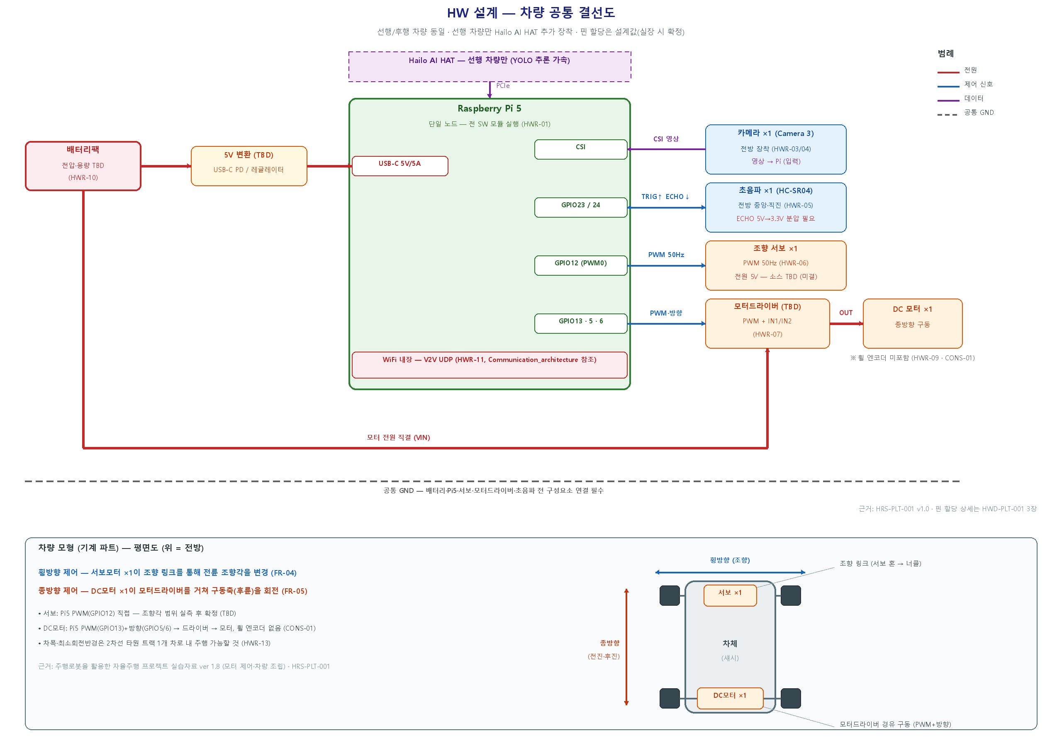

3. 상세 설계 (Detailed Design)

3.1 전원 설계
전원 레일 | 소스 | 부하 | 비고
5V (컴퓨팅) | 배터리 → 5V 변환(USB-C PD 또는 레귤레이터, TBD) | Raspberry Pi 5 (+AI HAT) | Pi 5 권장 5V/5A — 변환기 용량 확인 필요
모터 전원 | 배터리 직결 (VIN) | 모터드라이버 → DC 모터 | 컴퓨팅 레일과 분리 — 모터 노이즈·전압 강하 차단
서보 5V | TBD (5V 레일 분기 또는 별도 BEC) | 조향 서보 × 1 | Pi 5V 핀 직결은 전류 제한 위험 — 미결 No.3
공통 GND | 배터리 (-) 기준 | 전 구성요소 | 배터리·Pi5·서보·모터드라이버·초음파 모두 연결 필수

3.2 핀 할당 (설계값 — 실장 시 확정)
기능 | Pi 5 핀 | 신호 | 연결 대상 | 비고
카메라 | CSI 포트 | CSI 데이터 | Raspberry Pi Camera 3 | 리본 케이블 — 전방 장착 (HWR-03/04)
초음파 TRIG | GPIO23 | 3.3V 출력 | HC-SR04 TRIG | 거리 측정 트리거
초음파 ECHO | GPIO24 | 입력 (분압) | HC-SR04 ECHO | 5V → 3.3V 분압 회로 필수
조향 서보 | GPIO12 (PWM0) | PWM 50Hz | 서보 신호선 | 하드웨어 PWM 채널 사용 (HWR-06/08)
모터 속도 | GPIO13 (PWM1) | PWM | 모터드라이버 EN | 듀티 = 구동 명령 (FR-05 개루프)
모터 방향 | GPIO5 · GPIO6 | 디지털 출력 | 모터드라이버 IN1/IN2 | 전진·후진·정지 제어
AI 가속 | PCIe | PCIe | Hailo AI HAT | 선행 차량만 (HWR-02)
V2V 통신 | 내장 WiFi | UDP | 상대 차량 | HWR-11 · Communication_architecture 참조

3.3 인터페이스 설계
• 초음파(HC-SR04): ECHO 출력이 5V이므로 GPIO 입력 전 저항 분압(예: 1kΩ/2kΩ)으로 3.3V 변환 — 미적용 시 Pi GPIO 손상
• 서보: PWM 50Hz, 펄스폭 범위·중립값은 조향각 실측 후 확정 (SRS FR-04 TBD와 동기)
• 모터드라이버: 모델 TBD (PWM+방향 2핀 제어형) — 정격 전류가 DC 모터 부하 이상일 것
• AI HAT: Pi 5 PCIe 슬롯 장착, 5V 레일 부하에 포함하여 전원 여유 산정
• WiFi: Pi 5 내장 모듈 사용, 고정 IP(192.168.0.11/12) 동일 서브넷 — 별도 HW 불요

4. 장착·배치 설계
구성요소 | 위치 | 요구 근거 | 비고
카메라 | 차량 전방 상단 — 좌·우 차선과 전방 정지선이 동시 시야에 포함 | HWR-04 | 정차 상태 시야 검사로 검증
초음파 | 차량 전방 중앙 — 직진 방향 | HWR-05 (CONS-03) | 곡선 구간 미감지 특성은 SW에서 보완
Pi 5 + AI HAT | 섀시 중앙부 | HWR-01/02/12 | 방열 공간 확보
배터리팩 | 섀시 하부·무게중심 부근 | HWR-10/12 | 주행 안정성 — 고중심 회피
서보·DC모터 | 섀시 조향부·구동부 | HWR-06/07 | 차폭·회전반경은 트랙 기하 적합 (HWR-13)

5. 요구사항 추적 매트릭스 (HRS → HWD)
각 하드웨어 요구사항이 본 설계서의 어느 절에서 구체화되는지 나타낸다.
HRS ID | 요구사항명 | 설계 절
HWR-01 | 차량 컴퓨팅 유닛 | 2장, 3.1, 4장
HWR-02 | AI 가속 모듈 (선행 전용) | 3.2, 3.3, 4장
HWR-03 / 04 | 카메라·전방 장착 | 3.2, 4장
HWR-05 | 전방 초음파 (1개·직진) | 3.2, 3.3, 4장
HWR-06 | 조향 서보 | 3.1, 3.2, 3.3
HWR-07 | DC 모터 + 드라이버 | 3.1, 3.2, 3.3
HWR-08 | GPIO/PWM 직접 구동 | 3.2
HWR-09 | 휠 엔코더 미포함 | 2장 (결선도 주기)
HWR-10 | 배터리팩 | 3.1, 4장
HWR-11 | WiFi V2V 장치 | 3.2, 3.3
HWR-12 / 13 | 섀시·트랙 기하 | 4장
HPR-01 / 02 | 50ms 처리·링크 성능 | 2장 (구성 성능) — 검증은 HRS 6장

6. 미결 사항 (Open Issues)
No. | 관련 | 미결 내용 | 조치 계획
1 | HWR-10 / 3.1 | 배터리 전압·용량·런타임 사양 | 부하 합산 후 부품 선정
2 | 3.1 | 5V 변환 방식 (USB-C PD vs 레귤레이터) 및 용량 | Pi5+AI HAT 부하 실측
3 | 3.1 | 서보 전원 소스 (5V 레일 분기 vs 별도 BEC) | 서보 전류 실측 후 결정
4 | HWR-07 / 3.3 | 모터드라이버 모델 선정 | DC 모터 정격 확인 후 선정
5 | 3.2 | 핀 할당 확정 (설계값 → 실장값) | 실장 시 확정·본 문서 개정

